Mots de créateurs :
« Le design est la part de création assurant la cohérence entre les impératifs technologiques de fabrication, la structure interne de l’objet, sa valeur d’utilisation et son aspect final ». Raymond Guidot.
« Le design n’est ni un art, ni un mode d’expression, mais une démarche créative méthodique qui peut être généralisée à tous les problèmes de conception ». Roger Tallon.

Définition
Le design est une discipline qui cherche à créer des objets, des environnements, des œuvres, à la fois fonctionnels et esthétiques.

Un designer ou un stylicien est une personne qui conçoit un produit en harmonisant les critères esthétiques et fonctionnels.

Exemples de croquis d’un robot et d’une manette de jeu en démarche conception design
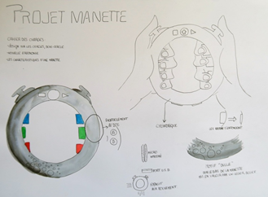
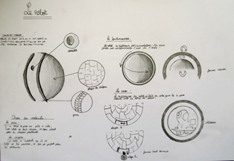

Un designer français célèbre : Philippe Stark
Presse agrumes | Chaise transparente | Vélo futuriste | Box internet | Architecture
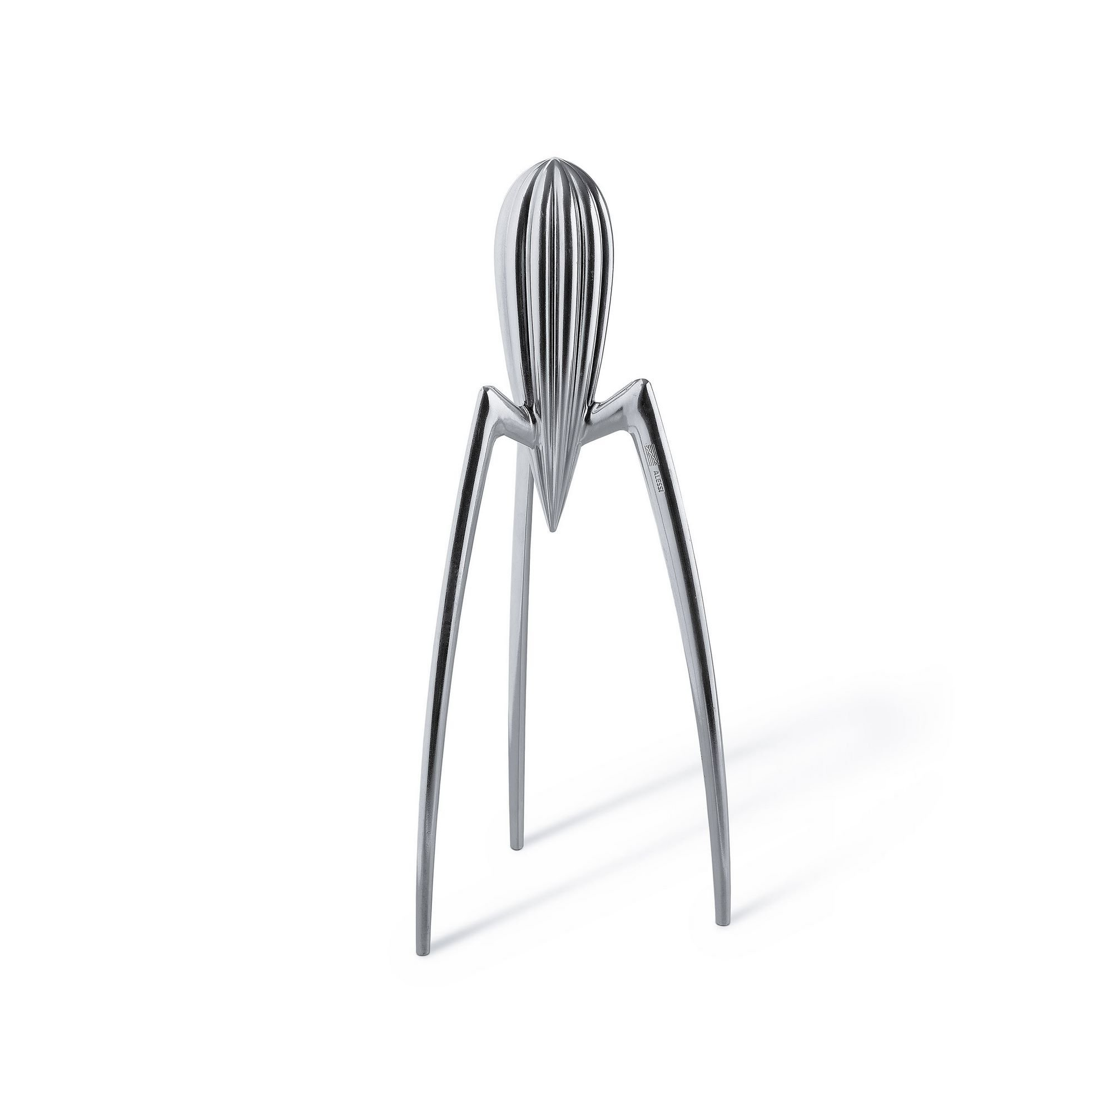 | 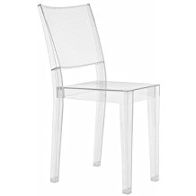 | 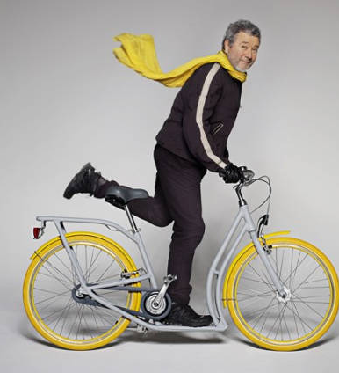 | 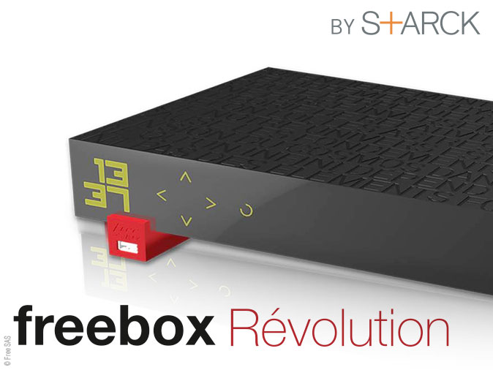 | 